**Руководство пользователя**

Описание интерфейса окна ввода

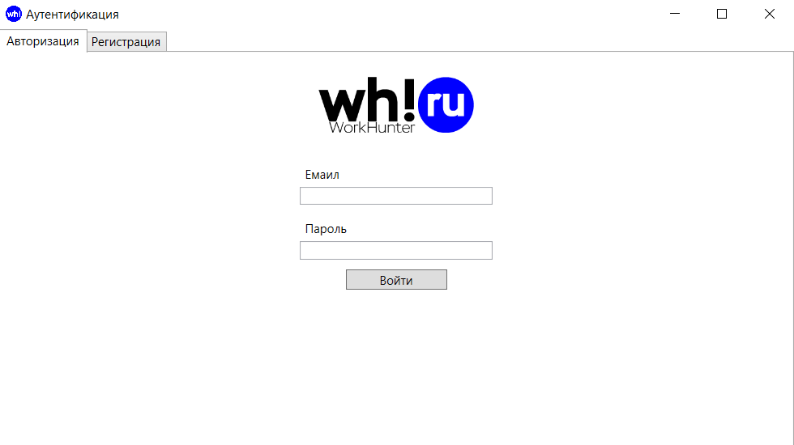

Рисунок 1. Снимок экрана окна входа в систему

В поле ***Логин*** вводится логин, в поле ***Пароль*** вводится пароль. Нажатие на кнопку ***Войти*** запустит проверку логина и пароля при успешной проверке откроет главное окно. Кнопка ***Зарегистрироваться*** откроет окно регистрации.

Описание интерфейса окна регистрации

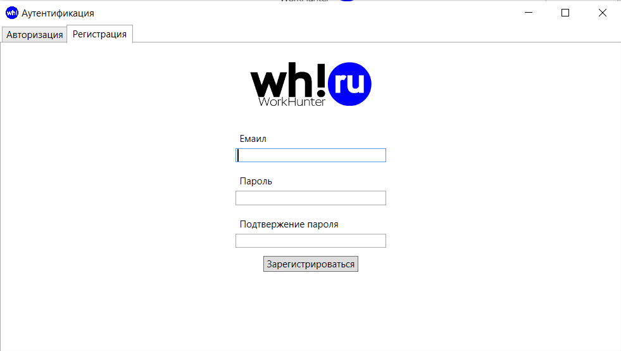

Рисунок 2. Снимок экрана окна регистрации в системе

В поле ***Логин*** вводится логин, в поля ***Пароль*** и ***Подтверждение пароля*** вводится пароль. Нажатие на кнопку ***Зарегистириоваться*** запустит проверку уникальности логина и совпадений двух паролей и выведет результат.

Описание интерфейса окна смены пароля

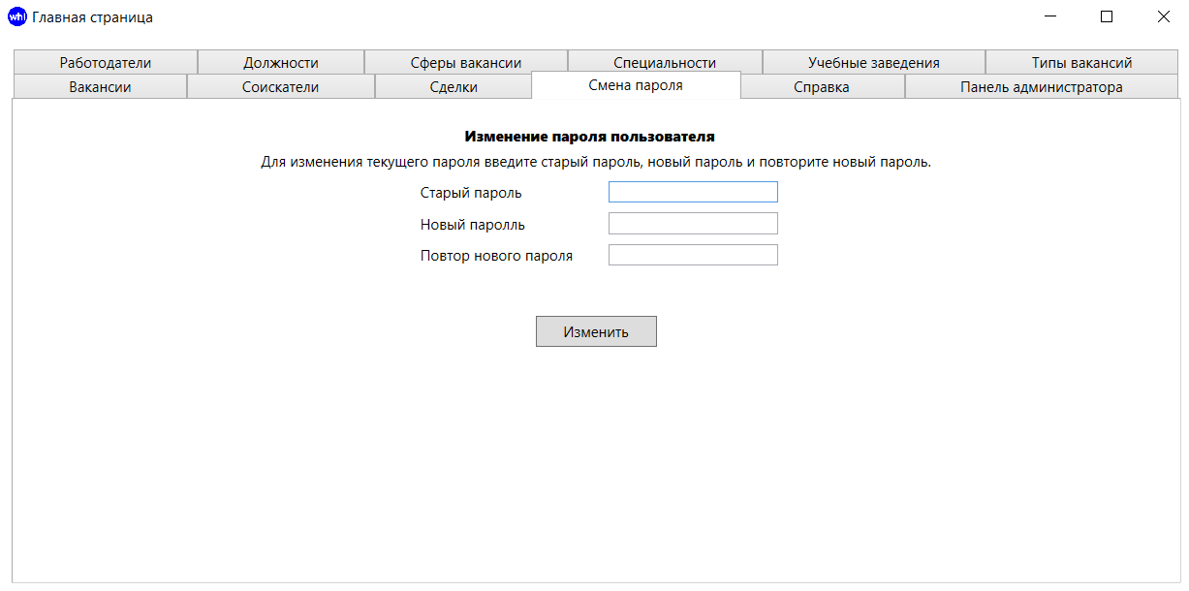

Рисунок 3. Снимок экрана окна смены пароля в системе

В поле ***Старый пароль*** вводится старый пароль, в поля ***Пароль*** и

***Подтверждение пароля*** вводится новый пароль. Нажатие на кнопку ***Сменить пароль*** запустит проверку старого пароля и совпадений двух паролей и выведет результат.

Описание интерфейса главного окна

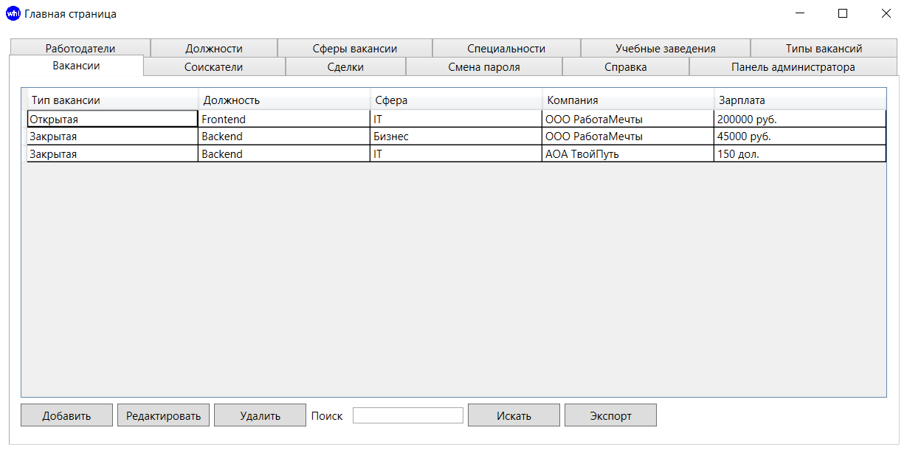

Рисунок 4. Снимок экрана основного окна

По середине находится таблица с данными. Нажатие на любой пункт меню от ***Работодатели*** до ***Сделки*** или любой другой пункт изменит таблицу на соответствующую названию. Среди пунктов меню есть пункты ***Справка, Смена пароля***, открывающие соответствующие окна.

Пользователь может изменять записи в базе данных, непосредственно отредактировав содержимое таблицы в программе. Для этого пользователь нажимает на нужную запись, затем на кнопку «Редактировать» и в открывшемся окне вводит новое значение. При нажатии клавиши «Сохранить», идет проверка корректности данных и если введенные данные корректны, то данные в базе данных изменятся, а если нет, то данные не обновятся. Для выбора некоторых значений используются выпадающие списки, календарь, а также открытие форм с поиском элементов по таблице.

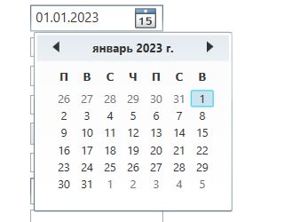

Рисунок 5. Пример календаря

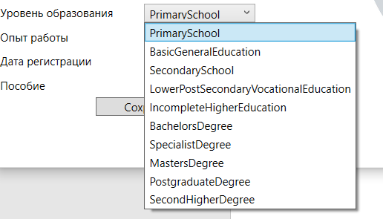

Рисунок 6. Пример выпадающего списка.

Для удаления записей, нужно выделить нужную запись и нажать отдельную кнопку «Удалить».

Для добавления записей, нужно открыть отдельное окно, нажав кнопку «Добавить». В окне нужно добавлять значения по одному. Нажав на поле, пользователь сможет ввести нужное значение. Для выбора некоторых значений используются выпадающие списки, календарь, а также открытие форм с поиском элементов по таблице.

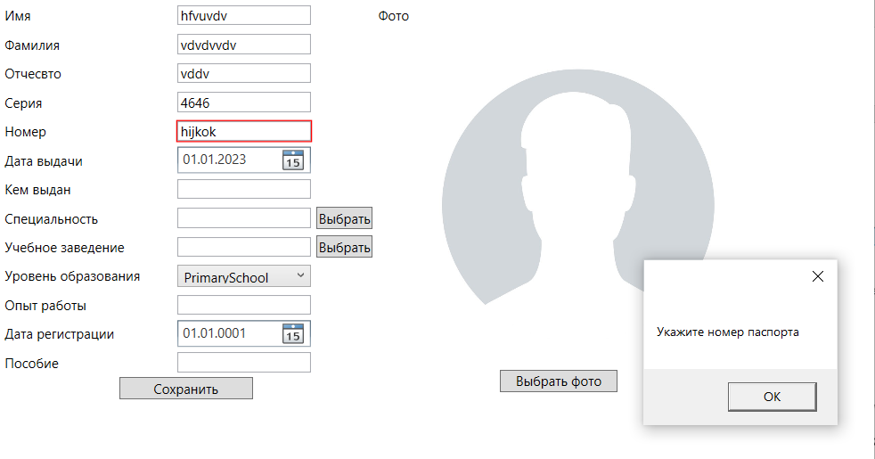

Рисунок 7. Пример уведомления о неверно введённом значении

При открытии таблицы «Вакансии» внизу программы появляется кнопка «Поиск» для поиска значений данной таблицы по критерию и запросу. Для того, чтобы найти нужную вакансию, необходимо ввести в поле поиска значение критерия. Затем нажать на кнопку «Поиск» и содержимое таблицы заменится на результат поиска. Поиск находит все значения данной таблицы, содержащие введенный запрос.

Внизу находится поле поиска.

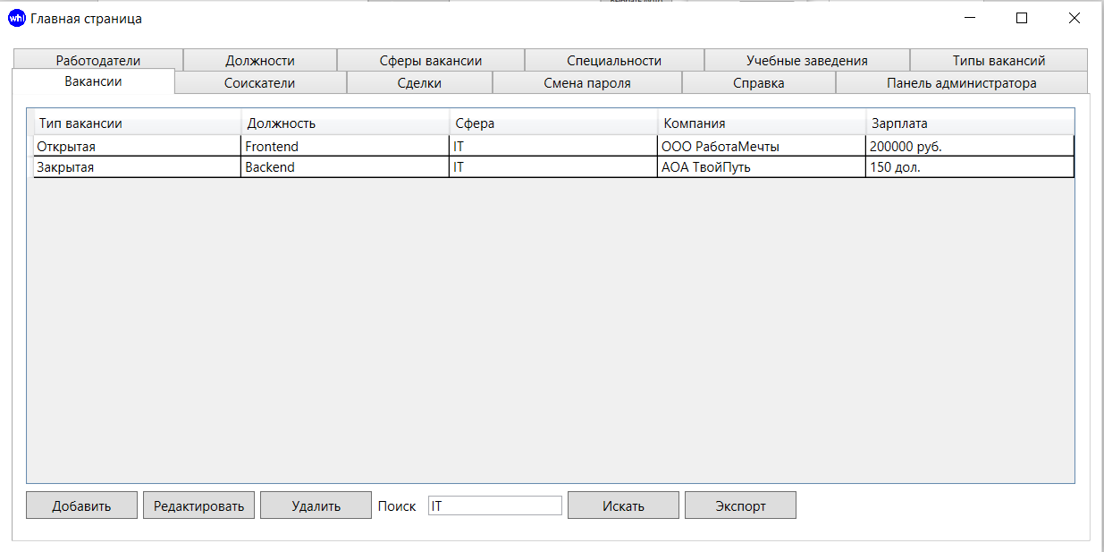

Рисунок 8. Пример работы поиска. Найдены все вакансии в сфере «IT»

Критерии поиска описаны в таблице 1.

Таблица 1. Критерии поиска

|  |  |
| --- | --- |
| **Таблица** | **Критерий** |
| Вакансии | Тип вакансии |
| Должность |
| Сфера |
| Компания |
| Зарплата |

1. Описание интерфейса окна добавления в базу данных

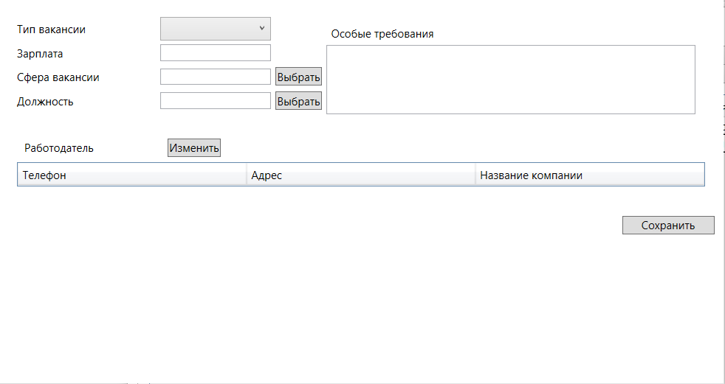

Рисунок 9. Снимок экрана добавления в базу данных

По середине находится таблица с данными. Здесь вводится значение во все поля. Все поля должны быть заполнены. Нажав на нужное поле, пользователь сможет ввести нужное значение. Для выбора некоторых значений используются выпадающие списки или календарь.

После нажатия «Сохранить» происходит проверка данных на корректность.

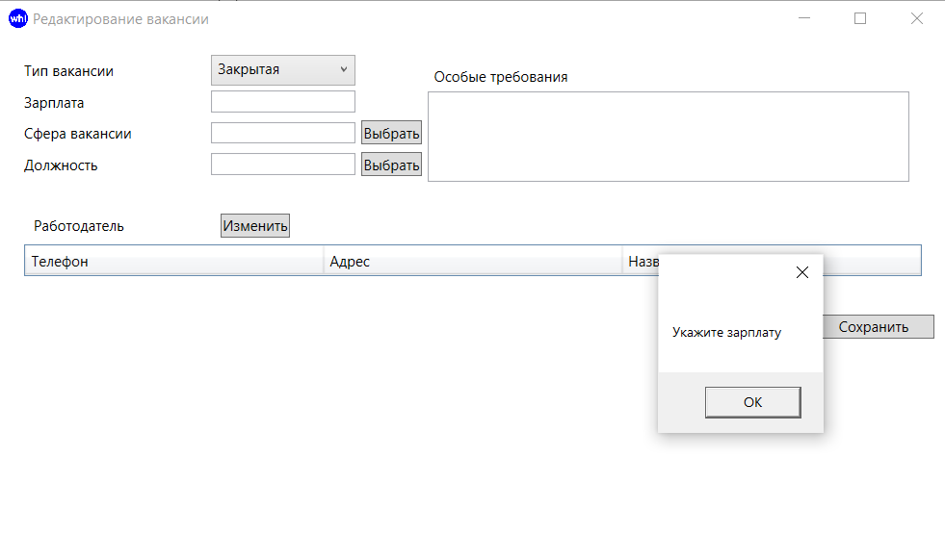

Рисунок 10. Пример оставления поля в окне добавления в базу данных пустым

**О программе**

Данная программа является фрагментом информационной системы биржи труда.

Лицензия: бесплатная программа для некоммерческого использования Авторы:

Демьяненко Дарья Сергеевна, e-mail: [dashadem2240@gmail.com](mailto:dashadem2240@gmail.com) 2023 г.